DIE GELBE SONNEN-PERLE

Die Menschen kommen gern zu Jesus und hören ihm zu.
Seine frohe Botschaft ist wie die Sonne.
Sie wärmt die Herzen und macht das Leben hell.

Wenn Jesus in ein Dorf oder eine Stadt kommt,
geschehen manchmal auch wunderbare Dinge.
Traurige werden wieder froh, Kranke werden gesund,
Menschen ohne Hoffnung bekommen neuen Lebensmut.

Eine solche Geschichte steckt in meiner gelben Sonnen-Perle:

Jesus kommt in ein kleines Dorf.
In diesem Dorf lebt ein blinder Mann.
Die Menschen aus dem Dorf bringen diesen Mann zu Jesus.
Sie denken sich: Vielleicht werden wir ein Wunder erleben.

Jesus nimmt den Blinden an der Hand.
Er führt ihn aus dem Dorf hinaus
und will mit ihm alleine sein.
Jesus nimmt sich Zeit für ihn.

Was die beiden miteinander reden,
das wissen wir nicht.
Ich bin mir aber sicher, dass diese Begegnung
das Herz des blinden Mannes berührt hat.

Dann berührt Jesus auch die Augen des Blinden und fragt:
„Kannst du schon etwas sehen?“

Der Mann antwortet:
Ja ich sehe etwas, das wie Bäume aussieht und herumläuft.
Sind das Menschen?
Jesus hat Geduld mit dem Mann.
Er legt ihm nochmals die Hände auf.
Und tatsächlich - der Mann sagt:
Ich sehe die Bäume, die Häuser, die Sonne, die Menschen und dich, Jesus.

(vgl. Markus-Evangelium 8, 22-26)

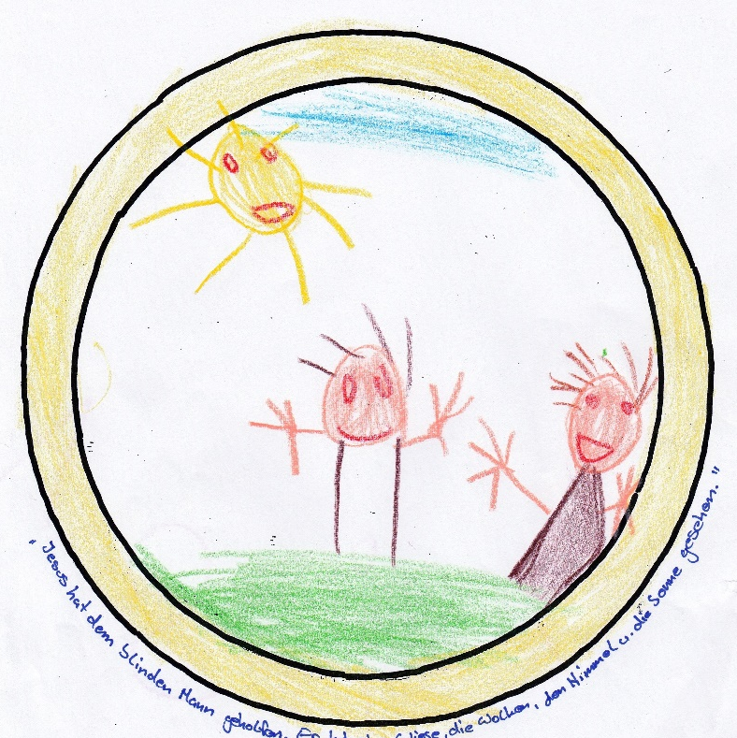

Bild: Lisa, Haßloch

